2013～2014学年第一学期 第2次月考试卷
一年级数学
卷面100分 考试用时50分钟
一、数一数，照样子在□里面画“○”。(4分)





ΟΟΟ




二、看谁算得又对又快。（30分）
7+1= 6-1= 9-3= 3+4= 7+2-5=
1+2= 5-5= 1+7= 7-5= 5-2+3=
8-4= 2+2= 6-4= 3+3= 1+5+3=
1+3= 3+5= 2+3= 0+9= 9-3-4=
3-1= 8-0= 6+0= 7-6= 5+0-5=
三、在○里填上“＞”“＜”或“=”。（8分） http://ww w.xkb1 .com
8○7 9○10 3+1○3-1 1+5○8-5
9○6 2○5 2+5○8-1 4+2○3+3
四、综合应用。（16分）
1、 按顺序写数。
10 | 9 |  |  |  |  | 4 |  |  |  | 0
2、填一填。
8 5 7 9
4
2
5
6

3、想一想，填一填

（ ） （ ） （ ） （ ）
每次多（ ）个
五、想一想，画一画。（16分）
1、多的画√，少的画○。 2、长的画√，短的画○。
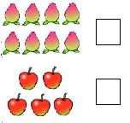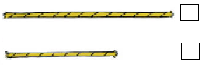
3最长的画√，最短的画○。 4、高的画√，矮的画○。
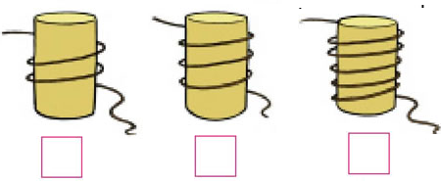

5、接着画一画，填一填。
（1） 3+□ =7
（2） _____ 4+□=8

6、找朋友（用线连一连）
7－2
0＋7
4＋6
9－4
5－5
1＋9
6＋1
1－1

六、看图列式计算。（26分）\

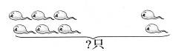

□○□=□（个） □○□=□（只）






□○□=□
♥♥ ♥♥♥♥ ♥♥♥
□○□○□=□
O O O O O O O O O O



